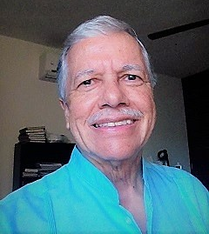
Curriculum Vitae
Dr. Luis Gómez Padilla

F. Nac: 12 de diciembre 1944
Edad: 73 años
Domicilio: Av. Nachi Cocom. SM 50, Mz 83, Casa Grande – 15
Cancún, Q. Roo, CP: 77533
Teléfono: 998 206 1435
Celular: 998 200 1025
Email: luisgomezp@hotmail.com
Idiomas: Hablo, leo y escribo correctamente el inglés, el italiano y el francés; leo y
traduzco el portugués.
Pares: Inglés – Español; Italiano – Español.
I967-68 Estudié italiano en la Universidad de Pavía, francés en la Sorbona de París.
1969 Me gradué como médico en la Universidad Nacional Autónoma de México.
1970-74 Hospital Infantil de la Ciudad de México
1975 – 1985 Trabajé como pediatra en un Centro de Desarrollo Infantil en la Ciudad de México.
1985 – 1999 Cerrador de ventas en tiempo compartido en Puerto Vallarta, Jalisco.
Todo ese tiempo estuve atendiendo prospectos en inglés.
1998 Diplomado en Medicina Antienvejecimiento en el Instituto Mexicano de Estudios en Longevidad.
2000 -2003 Estuve traduciendo artículos sobre Anti-envejecimiento, Nutrición, Bioquímica, Biofisiología, Biología Humana.
2003 – 2015 Traductor de artículos médicos y técnicos para una empresa de traducción.
2016 - Vivo en Cancún, dispongo de tiempo para traducir.
He vivido en Italia, Francia, Inglaterra y Estados Unidos, he visitado más de 40 países y mi trabajo en la industria del turismo fue siempre en inglés.

